Контейнер-цистерна типа UN T11
Модель Т11-25Н

Основные виды

Контейнер-цистерна модели Т11-25Н содержит следующие основные элементы:
1 - цистерна,
2 - торцевые рамы,
3 - подкосы крепления цистерны к торцевым рамам с подкладными листами,
4 – обечайки крепления цистерны к торцевым рамам,
5 – шпангоуты (кольца жесткости) цистерны,
6 – система разогрева груза (основная),
7 - система разогрева груза (дополнительная),
8 – теплоизоляция,
9 – кожухи теплоизоляции,
10 – ленты крепления кожухов теплоизоляции,
11 – термометр,
12 – балки крепления трапов площадок обслуживания,
13 –площадки обслуживания,
14 – 16 – отсеки с крышками,
17 - люк-лаз с крышкой,
18 – предохранительный клапан,
19 – первичный преобразователь (датчик) сигнализатора уровня груза в цистерне,
20 – штанга сигнализатора уровня груза с фиксатором,
21 – люк дополнительной системы разогрева груза,
22 – верхнее устройство налива (слива) груза,
23 – сифонная труба верхнего устройства налива (слива) груза с фиксатором,
24 - нижнее устройство налива (слива) груза,
25 – приборный отсек сигнализатора уровня груза,
26 – труба для прокладки проводов от датчика сигнализатора уровня груза к приборному отсеку,
27 – трубы отвода из отсеков пролитого груза,
28 – клапан воздушной (газовой) магистрали,
29 – манометр,
30 – скобы-ручки,
31 – патрубок ввода пара в основную систему разогрева груза,
32 - патрубок отвода пара из основной системы разогрева груза,
33 - верхние угловые фитинги,
34 - нижние угловые фитинги,
35 – стойки торцевых рам,
36 – верхние балки торцевых рам,
37 – нижние балки торцевых рам,
38 – опорные кольца торцевых рам,
39 – лестницы,
40 – укрепляющие пластины торцевых рам,
41 – упоры подкосов,
42 – пенал для документов,
43 – отсек нижнего устройства слива (налива) груза,
44 – пластина для заземления контейнера,
45 – винт для заземления контейнера,
46 – табличка с данными по цистерне,
47 – табличка о допущении по безопасности (КБК),
48 - табличка о допущении перевозки контейнера под таможенной пломбой (КТК),
49 - эмблема Российского морского регистра судоходства.

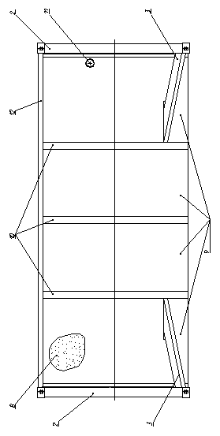 | Теплоизоляция условно не показана  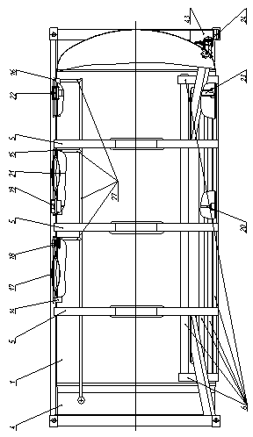

Контейнер-цистерна Т11-25Н. Виды сбоку

Теплоизоляция условно не показана  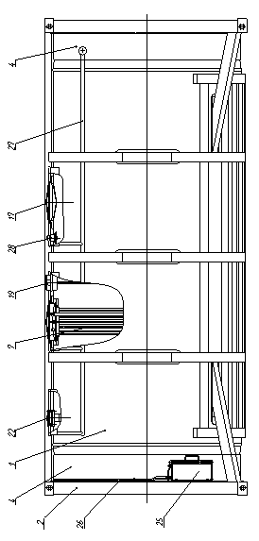 | 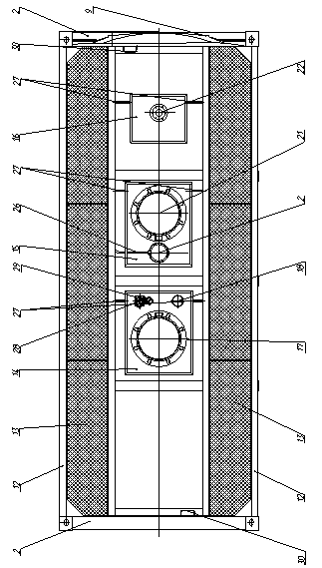

Контейнер-цистерна Т11-25Н. Виды сбоку и сверху

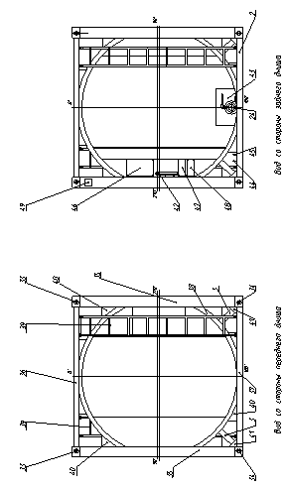 | Теплоизоляция условно не показана  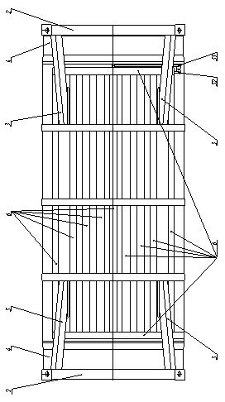

Контейнер-цистерна Т11-25Н. Виды с торцов и снизу

Технические характеристики контейнера-цистерны модели Т11-25Н
Характеристика | Значение
1. Номер инструкции ООН | UN T11
2. Материал цистерны | Нержавеющие стали марок:  03Х17Н14М3, 08Х17Н13М2Т, 08Х18Н10Т по ГОСТ 7350-77;  316L, 316Ti, 321 по ASTM A240-95a;  1.4404, 1.4571, 1.4541 по EN 10088-2:2005
3. Максимальная масса брутто, кг | 36000
4. Собственная масса контейнера (тара) (±2%), кг | 4000
5. Максимальная грузоподъемность, кг | 32000
6. Вместимость цистерны, л | 25400
7. Давления и температуры  Максимально допустимое рабочее давление, МПа  Расчетное давление, МПа  Испытательное давление, МПа  Давление начала открытия предохранительного клапана (не более), МПа  Давление полного закрытия предохранительного клапана после срабатывания (не менее), МПа  Расчетное наружное давление, МПа  Давление при испытании цистерны на плотность (не менее), МПа  Расчетная температура, °С  Максимальная температура перевозимого груза, °С  Температурный диапазон эксплуатации, °С | 0.40  0.40  0.60  0.44  0.40  0.04  0.10  +130  +130  -40…+65
8. Внутренний диаметр цистерны, мм | 2400
9. Габаритные размеры, мм  • длина  • ширина  • высота | 6058⁰₋₆  2438⁰₋₅  2591⁰₋₅
10. Расстояние между центрами отверстий угловых фитингов, мм  • по длине  • по ширине | 5853^{±4.5}  2259^{±4}
11. Минимальная толщина стенки цилиндрической части цистерны, мм | 4.8
12. Эквивалентная толщина стенки цилиндрической части цистерны по мягкой стали, мм | 6.0
13. Минимальная толщина стенки днищ цистерны, мм | 4.8
14. Эквивалентная толщина стенки днищ цистерны по мягкой стали, мм | 6.0
15. Люк-лаз с крышкой, обечайкой и укрепляющим кольцом и прокладкой | Fort Vale 8PB/7401118P(S) или Fort Vale 8PB/5510118P(S)  Диаметр 500 мм, крышка на 6 или 8 болтах c прокладкой, соответствующей перевозимому грузу.  Прокладка Fort Vale 5005-860 на основе термостойкого нитрильного каучука, покрытого фторопластом-4
16. Предохранительный клапан | Fort Vale 010/2 64 12  Fort Vale 012/2 64 12 (для грузов 3-го класса опасности, снабжен пламепрерывающей сеткой).  Тип клапана: Вакуумно-предохранительный пружинный Ду63 (2½")
17. Устройство верхнего налива (слива) продукта (если установлено) | Fort Vale 368/3140, Ду80 мм (3") с трубой слива, выходным фланцем 3"BSTD DN80 и глухим фланцем ASA 150
18. Подсоединение воздушной (газовой) магистрали | Fort Vale 530/0000, Ду37 (1½")  Шаровой клапан с Ду 32, выходной патрубок с резьбой 1.5"BSP и резьбовой крышкой
19. Устройство нижнего налива (слива), мм | Fort Vale 804/4000Z или 806/4000Z, Ду80 мм (3").Последовательно установленные внутренний и наружный клапаны с Ду 80 мм, выходной патрубок с резьбой 3"BSP и резьбовой крышкой
20. Сигнализатор уровня груза | Магнитный многоуровневый, без выпуска паров груза в атмосферу, с функцией измерения температуры груза, модель ПМП-118-A100
21. Манометр | Механический, диапазон измерения от 0 до 0.7 МПа, диаметр 65 мм, подсоединение – наружная резьба ¼"
22. Термометр | Quantumproductions MCT150, биметаллический, диапазон измерения – от минус 50 до плюс 150°С, диаметр шкалы – 112 мм
23. Теплоизоляция цистерны | Негорючие маты из базальтовых волокон Rockwool Lamella Mat на алюминиевой подложке. Толщина -50 мм.  Материал кожухов - алюминиевые листы толщиной 0.8 мм с защитно-декоративным покрытием
24. Система разогрева груза (основная) | 9 продольных каналов, соединенных торцевыми коллекторами, приваренные к цистерне в ее нижней части.  Теплоноситель – перегретый водяной пар с максимальной температурой 150°С и давлением 0.6 МПа.  Предохранительный клапан - Fort Vale 53/08700.  Материалы – те же, что и материалы цистерны
25. Система разогрева груз (дополнительная) | Съемный трубчатый теплообменник, устанавливаемый через люк, расположенный в верхней части цистерны.  Теплоноситель – перегретый водяной пар с максимальной температурой 150°С и давлением 0.6 МПа.  Предохранительный клапан - Fort Vale 53/08700  Нержавеющие стали марок: 08Х18Н10Т ГОСТ 5632-72;  316Ti, 321 ASTM A240-95a;  1.4571, 1.4541 EN 10088-2:2005
26. Прокладки и уплотнения клапанов, контактирующие с грузом | Фторопласт (Тефлон)
27. Защищенность от статического электричества, мм | Защищен
28. Срок эксплуатации до списания, лет | 20

